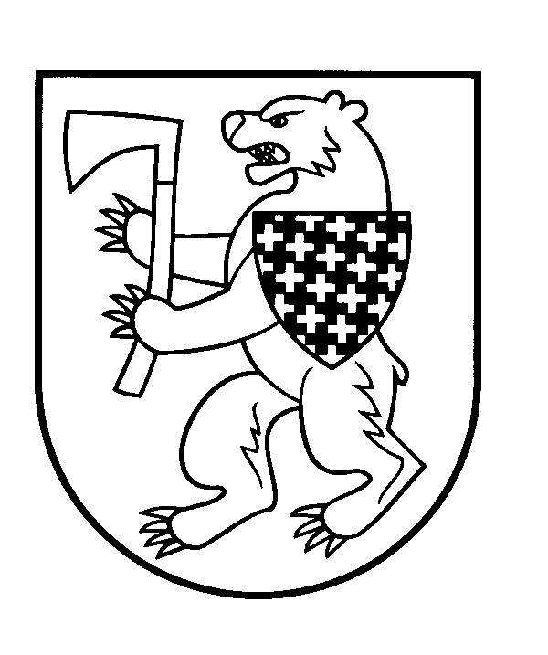

ŠIAULIŲ R. RAUDĖNŲ MOKYKLA-DAUGIAFUNKCIS CENTRAS
Biudžetinė įstaiga Tryškių g. 4, Raudėnai, Šiaulių r. LT – 81322, tel./faks. (8 41) 376 635, el.p. raudpm@gmail.com
Duomenys kaupiami ir saugomi Juridinių asmenų registre, kodas 190076671
_______________________________________________________________________________________________________________________________

NEFORMALIOJO ŠVIETIMO TVARKARAŠTIS
2021-2022 M. M.

Eil. Nr. | Mokytojas | Būrelio pavadinimas | Val. Sk. | I | II | III | IV | V
1. | A. Steponavičienė | Etnografinis būrelis | 1 |  | 14.05–14.50
2. | A. Stugienė | Dailės būrelis | 1 |  |  |  | 13.10–13.55
3. | J. Lubienė | Folkloro ansamblis „Gerviki“ | 2 |  |  |  | 16.30–18.00
4. | R. Navickas | Sporto būrelis | 1 |  |  |  |  | 14.05–14.50
5. | V. Bružienė | Muzikos būrelis | 1 |  |  |  |  | 14.05–14.50

